WIDOKI

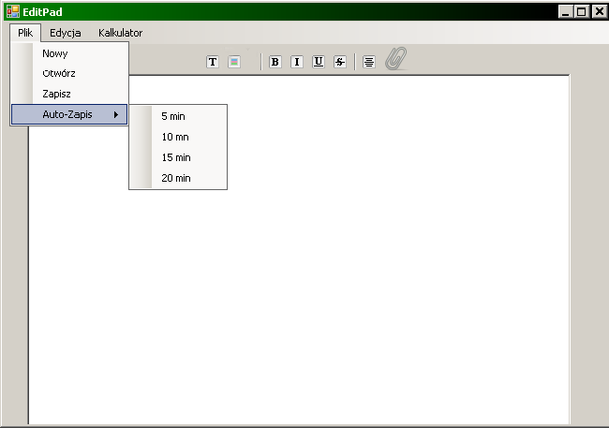

Widok nr 1. Edytor Tekstu z rozwiniętym menu Plik i z opcjami Auto-Zapis

TABELE

Nr | Nazwa | Opis
1. | Plik | Otwiera listę opcji związanych z plikiem
2. | Nowy | Tworzy nowy plik
3. | Otwórz | Otwiera istniejący plik
4. | Zapisz | Zapisuje aktualnie otwarty plik
5. | Auto-Zapis | Uruchamia czasowe zapisywanie
Tabela 1. Tabela obsługi menu Plik

WYMAGANIA
I. Tworzenie nowego pliku
Scenariusz główny:
- Użytkownik klika w przycisk Plik
- Wyświetla się lista opcji związanych z plikiem
- Użytkownik klika w przycisk Nowy
- Otwiera się nowe okno edytora tekstu
Scenariusz alternatywny - brak wyboru którejkolwiek z opcji
3a. Użytkownik klika w dowolne miejsce poza dostępnymi przyciskami z listy
4a. Lista opcji zwija się, powrót do widoku podstawowego.

II. Otwieranie istniejącego pliku
Scenariusz główny:
- Użytkownik klika w przycisk Plik
- Wyświetla się lista opcji związanych z plikiem
- Użytkownik klika w przycisk Otwórz
- Użytkownik wybiera plik z okienka Explorera
- Użytkownik klika w przycisk Otwórz w okienku Explorera
- Otwiera się nowy Edytor z treścią wybranego pliku
Scenariusz alternatywny – brak wyboru którejkolwiek z opcji
3a. Użytkownik klika w dowolne miejsce poza dostępnymi przyciskami
4a. Lista opcji zwija się, powrót do widoku podstawowego.
Scenariusz alternatywny – anulowanie otwierania pliku
5b. Użytkownik klika w przycisk Anuluj w okienku Explorera
6b. Powrót do widoku podstawowego

III. Zapis edytowanego pliku
Scenariusz główny:
- Użytkownik klika w przycisk Plik
- Wyświetla się lista opcji związanych z plikiem
- Użytkownik klika w przycisk Zapisz
- Otwiera się okienko Explorera
- Użytkownik wpisuje nazwę i wybiera miejsce zapisu
- Użytkownik klika w przycisk Zapisz w okienku Explorera
Scenariusz alternatywny – brak wyboru opcji zapisu
3a. Użytkownik klika w dowolne miejsce poza dostępnymi przyciskami
4a. Lista opcji zwija się, powrót do widoku podstawowego.
Scenariusz alternatywny – anulowanie zapisywania

6b. Użytkownik klika w przycisk Anuluj w okienku Explorera

IV. Uruchomienie auto-zapisu
Scenariusz główny:
- Użytkownik klika w przycisk Plik
- Wyświetla się lista opcji związanych z plikiem
- Użytkownik klika w przycisk Auto-Zapis
- Wyświetla się lista opcji związanych z auto zapisem
- Użytkownik wybiera jedną z dostępnych opcji
Scenariusz alternatywny – brak wyboru opcji Auto-Zapis
3a. Użytkownik klika w dowolne miejsce poza dostępnymi przyciskami
4a. Lista opcji zwija się, powrót do widoku podstawowego.
V. Rozwinięcie menu Plik
Scenariusz główny:
- Użytkownik klika w przycisk Plik
- Wyświetla się lista opcji związanych z plikiem
Scenariusz alternatywny – nie wyświetlają się opcje związanych z plikiem
1a. Użytkownik klika w dowolne miejsce poza dostępnymi przyciskami

